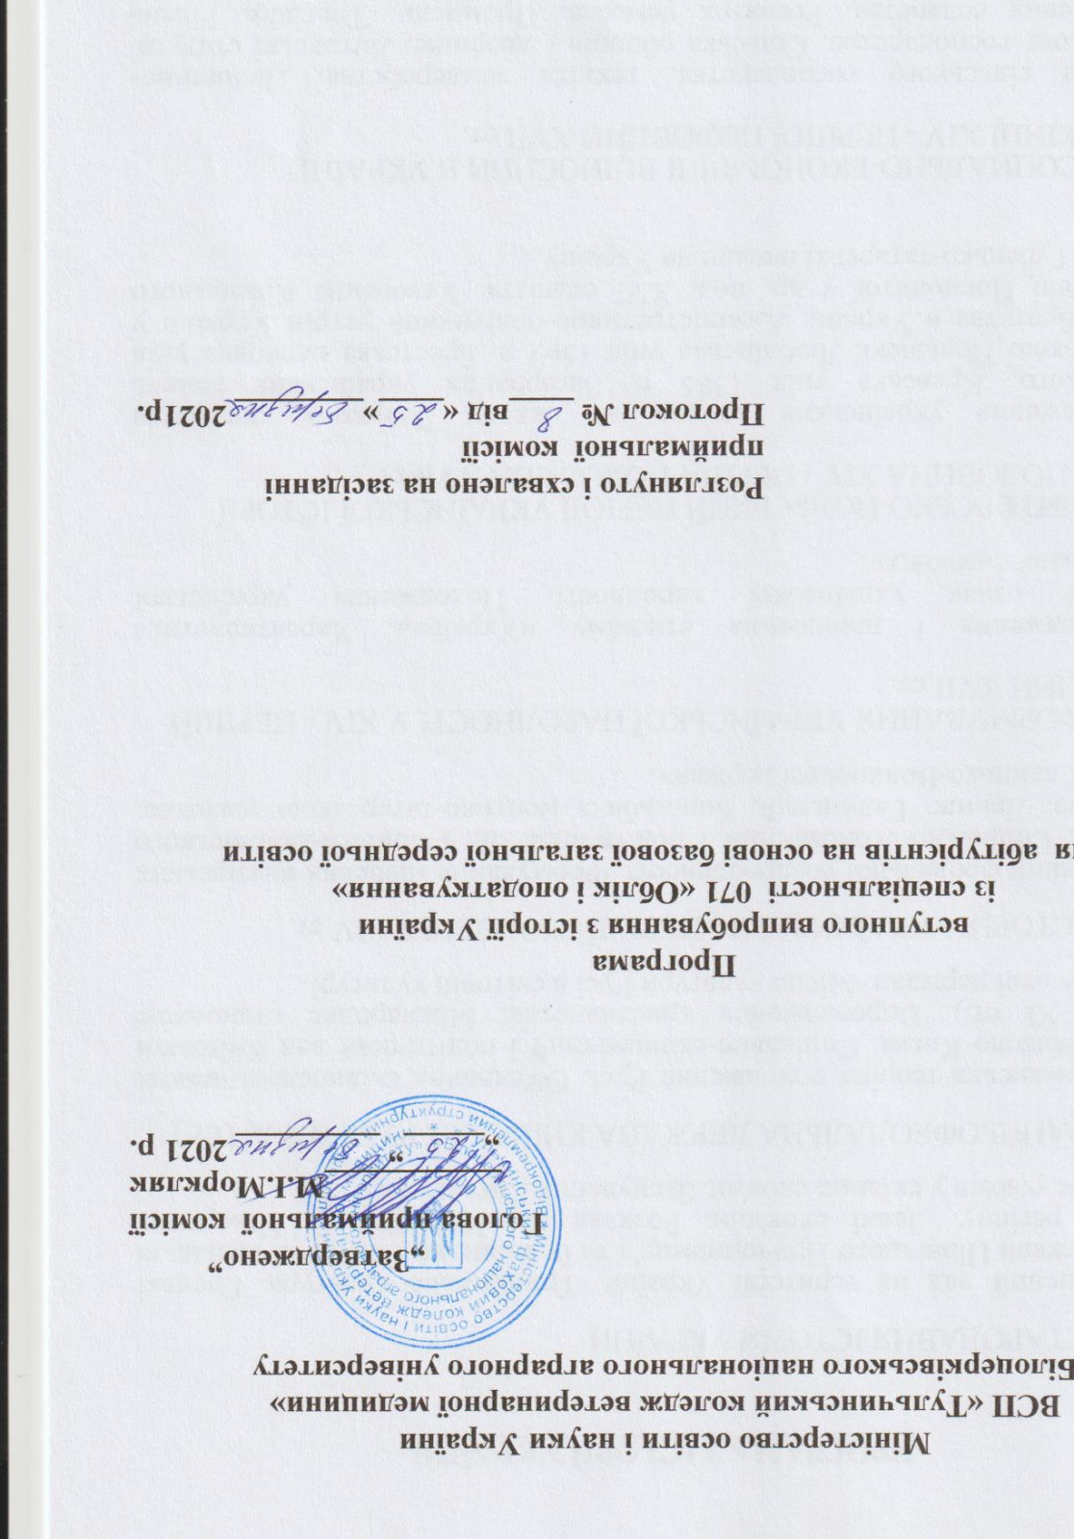

ПРОГРАМА З ІСТОРІЇ УКРАЇНИ

Тема 1. СТАРОДАВНЯ ІСТОРІЯ УКРАЇНИ
Первісний лад на території України. Трипільська культура. Грецькі міста-держави Північного Причорномор'я та їх вплив на етнічні та соціальні процеси регіону. Давні слов'яни. Розклад первісного ладу. Утворення племінних союзів у східних слов'ян. Заснування Києва.
Тема 2. РАННЬОФЕОДАЛЬНА ДЕРЖАВА КИЇВСЬКА РУСЬ (ІХ-ХП ст.)
«Норманська теорія» походження Русі. Об'єднання східнослов'янських племен навколо Києва. Соціально-економічний і політичний лад Київської Русі (ІХ-ХІ ст.). Впровадження християнства. Міжнародне становище Давньоруської держави. Місце культури Русі в світовій культурі.
Тема 3. ІСТОРІЯ УКРАЇНИ У XII - ПЕРШІЙ ПОЛОВИНІ XIV ст.
Причини феодальної роздробленості. Формування місцевих князівських династій. Соціально-економічний і політичний лад Галицько-Волинського князівства. Данило Галицький. Боротьба з монголо-татарською навалою. Занепад Галицько-Волинської держави.
Тема 4. ФОРМУВАННЯ УКРАЇНСЬКОЇ НАРОДНОСТІ У XIV - ПЕРШІЙ ПОЛОВИНИ XVII ст.
Походження і поширення етноніму «Україна». Характеристика основних ознак української народності. Походження української національної символіки.
Тема 5. ЛИТОВСЬКО-ПОЛЬСЬКИЙ ПЕРІОД УКРАЇНСЬКОЇ ІСТОРІЇ (ДРУГА ПОЛОВИНА XIV - ПЕРША ПОЛОВИНА XVII ст.)
Входження українських земель до складу Великого князівства Литовського. Кревська унія 1385 р. Загарбання українських земель шляхетською Польщею. Люблінська унія 1569 р. Брестська церковна унія 1596 р. Братства в Україні. Адміністративно-політичний устрій України у складі Речі Посполитої у др. пол. XVI століття. Утворення Кримського ханства. Турецько-татарські напади на Україну.
Тема 6. СОЦИАЛЬНО-ЕКОНОМІЧНІ ВІДНОСИНИ В УКРАЇНІ НАПРИКІНЦІ XIV - ПЕРШОЇ ПОЛОВИНИ XVII ст.
Стан сільського господарства, техніка землеробства. Панщинно-фільваркове господарство. Сільська община і дворище. Литовські статути. Закріпачення селянства. Розвиток ремесла. Промисли. Торгівля. Рівень розвитку товарно-грошових відносин. Міста. Магдебурзьке право.
Тема 7. УКРАЇНСЬКЕ КОЗАЦТВО
Причини та передумови формування козацтва як суспільного явища. Територія і час формування. Виникнення козацьких Січей та місця їх розташування. Д. Вишневецький. Господарські заняття козаків. Військово-адміністративний устрій Запорізької Січі. Козацьке звичаєве право. Утворення реєстрового козацтва.Селянсько-козацькі повстання кінця XVI- першої чверті XVII ст. Боротьба козацтва проти турецько-татарської агресії. П. Сагайдачний.
Тема 8. ВИЗВОЛЬНА ВІЙНА УКРАЇНСЬКОГО НАРОДУ В СЕРЕДИНІ XVII ст.
ПІД ПРОВОДОМ Б. ХМЕЛЬНИЦЬКОГО
Причини, характер і рушійні сили визвольної війни. Б.Хмельницький. Перші перемоги. Формування української державності в ході війни. Внутрішня і зовнішня політика гетьманського уряду. Воєнні дії 1649-1653 рр. Українсько-російський договір 1654 р. Приєднання України до Росії. «Березневі статті» 1654 р. Війна України і Росії з Польщею у 1654-1656 рр. Віденське перемир'я 1656 р. Загострення суперечностей між Б.Хмельницьким і Москвою.
Тема 9. ГЕТЬМАНЩИНА. РУЇНА.
Боротьба старшинських груп. І. Виговський та його політика. Гадяцька угода 1658р. Ю.Хмельницький. Переяславські статті 1659р. Розкол Гетьманщини. Руїна. Чорна рада 1663 р. Політика П. Дорошенка. Гетьман І. Самойлович. Конотопські статті 1672 р. Чигиринські походи турецько-татарських військ та їх провал. «Вічний мир» 1686 р. Остаточне закріплення розчленування України. Обрання гетьманом І.Мазепи. Коломацькі статті 1687р.
Тема 10. СОЦІАЛЬНО - ЕКОНОМІЧНИЙ РОЗВИТОК І СУСПІЛЬНО - ПОЛІТИЧНИЙ УСТРІЙ УКРАЇНСЬКИХ ЗЕМЕЛЬ У СКЛАДІ РОСІЙСЬКОЇ ДЕРЖАВИ У ДРУГІЙ ПОЛОВИНІ XVII ст.
Адміністративно - політичний устрій Лівобережжя. Обмеження влади лівобережних гетьманів. Зміцнення позицій російських воєвод. Підпорядкування української церкви Московській патріархії. Слобідська Україна: заселення, адміністративний устрій, система управління. Соціально-економічні наслідки визвольної війни 1648-1657 рр. Феодально-кріпосницька політика козацької старшини. Економічний розвиток Лівобережної та Слобідської України. Політичне та економічне становище Запоріжжя.
Тема 11. РОЗВИТОК УКРАЇНСЬКОЇ КУЛЬТУРИ У ХГУ-Х^І ст.
Умови й загальна характеристика розвитку культури України. Зміни в національній мові. Народна поетична творчість. Думи та історичні пісні. Книгодрукування в Україні. Освіта. Література. Літописання. Зародження театру і музика. Архітектура і образотворче мистецтво.
Тема 12. УКРАЇНА В ПЕРІОД РОЗВИТКУ РОСІЙСЬКОГО АБСОЛЮТИЗМУ
Україна в роки Північної війни. Союз Мазепи з Карлом XII та його наслідки. Конституція П. Орлика. Централізаторська політика російських імператорів і ліквідація гетьманства в Україні. Знищення залишків національної державності на Лівобережній Україні у другій половині XVIII ст.
Скасування козацької системи управління і козацького війська на Слобідський Україні. Запорізьке козацтво в 1709-1775 рр. Ліквідація Запорізької Січі. Приєднання Північного Причорномор'я, Приазов'я та Криму до Російської держави. Утворення Новоросійської губернії. Входження Правобережної України до складу Російської держави. Загарбання Галичини і Буковини Австрією та їх становище наприкінці XVIII ст.

Тема 13. СОЦІАЛЬНО-ЕКОНОМІЧНІ ПРОЦЕСИ НА УКРАЇНСЬКИХ ЗЕМЛЯХ У СКЛАДІ РОСІЙСЬКОЇ ДЕРЖАВИ У XVIII ст.
Розвиток продуктивних сил у сільському господарстві і промисловості. Мануфактурне виробництво. Розвиток міст. Торгівля. Ярмарки. Чумацький промисел. Політика царського уряду в галузі торгівлі. Зростання старшинського та дворянського землеволодіння. Обезземелення селян і козаків. Юридичне оформлення кріпосного права.
Тема 14. УКРАЇНСЬКІ ЗЕМЛІ У СКЛАДІ РЕЧІ ПОСПОЛИТОЇ У XVIII ст.
Ліквідація козацтва в Речі Посполитій. Гайдамацький рух. Посилення руху опришків. Соціальний і національний гніт на Правобережжі. Коліївщина 1768р. Вплив гайдамаччини на Лівобережжя, Слобожанщину і Запоріжжя.
Тема 15. РОЗКЛАД ФЕОДАЛЬНО-КРІПОСНИЦЬКОЇ СИСТЕМИ В УКРАЇНІ У
ПЕРШІЙ ПОЛОВИНІ XIX ст.
Зміни в політико-адміністративному устрої Наддніпрянської України в першій половині XIX ст. Початок розкладу феодально-кріпосницької системи господарювання. Розвиток промисловості та торгівлі. Загострення соціальних суперечностей. Україна в зовнішній політиці Російської держави. Західноукраїнські землі у складі Австрійської імперії (кінець XVIII - перша половина XIX ст.)
Тема 16. СУСПІЛЬНО-ПОЛІТИЧНИЙ РУХ В УКРАЇНІ В ПЕРШІЙ ПОЛОВИНІ XIX ст.
Опозиційність масонських лож. Таємні організації декабристів в Україні та їх розгром. Кирило-Мефодіївське братство. Т. Шевченко. Національне питання на західноукраїнських землях. Діяльність «Руської трійці». Політизація західноукраїнського національно-визвольного руху під час революції 1848 -1849 рр.
Тема 17. СОЦІАЛЬНО-ЕКОНОМІЧНИЙ РОЗВИТОК УКРАЇНИ В ДРУГІЙ ПОЛОВИНІ XIX ст.
Україна в Кримській війні 1854 -1855 рр. Підсумки і наслідки селянської реформи 1861 р. Демократичні реформи другої половини XIX ст. Промисловий переворот. Розвиток міст. Торгівля. Соціально-економічні процеси на західноукраїнських землях.
Тема 18. СУСПІЛЬНО-ПОЛІТИЧНЕ ЖИТТЯ В УКРАЇНІ В ДРУГІЙ ПОЛОВИНІ XIX ст.
Періодизація українського національного руху. Польський національний рух та українофільство 50-х - початку 60-х рр. Валуєвський циркуляр 1863 р. Наступ реакції на український рух у 70-ті рр. Ємський указ 1876 р. Громадівський рух. М. Драгоманов. Народництво в Україні. Активізація громадівського студентського руху у 90-х роках. Опозиційна діяльність земств. Суспільно-політичний рух на західноукраїнських землях.

Критерїї оцінювання тестових завдань
Перевірка робіт здійснюється фронтально.
Кожен варіант включає по 12 тестових завдань закритої форми з вибором однієї правильної відповіді, кожне з яких оцінюється в 1 бал. Для кожного тестового завдання дано чотири варіанти відповіді, з яких тільки одна правильна.
У бланку відповідей слід вказати лише одну літеру, якою позначена відповідь. При цьому вступник не повинен наводити будь-які міркування, що пояснюють його вибір відповіді.

Тестовий бал | Шкала 100-200 балів оцінювання
1 | 100
2 | 100
3 | 110
4 | 120
5 | 130
6 | 140
7 | 150
8 | 160
9 | 170
10 | 180
11 | 190
12 | 200

СПИСОК РЕКОМЕНДОВАНОЇ ЛІТЕРАТУРИ
- Березанська С.К., Гладилін В.М., Гладких М.І., Котова Н.С. Давня історії України: В 3-х т./ П.П.Толочко. - К.: Наукова думка, 1997.
- Бойко А.В., Турченко Ф.Г. Історія рідного краю. 9 клас: Підручник для 9 : середньої загальноосвітньої школи / Ф.Г .Турченко. - Запоріжжя: Прем'єр, 2000-127 с.
- Власов В.С. Історія України. 7 клас: Навч.посібник. - К.: АСК, 2001.- 269 с.
- Власов В.С. Історія України. 8 клас: Навч.посібник. - К.:АСК, 2000. - 256 с.
- Заруба В.М. Історія України (ХVІ-ХVШ ст.): Навчальний посібник для 8 кл. - Дніпропетровськ: Ліра, 2001. - 223 с.
- Ю.Заруба В.М. Історія України (3 прадавніх часів до кінця XV ст.): Навчальний посібник для 7 кл. - Дніпропетровськ: Ліра, 2001. - 180 с.
- Енциклопедія історії України: Т. 1 - 5, НАН України. - К.: Видавництво «Наукова думка», 2003-2009.
- Історія України. Енциклопедичний довідник. - К., 2008.
- Кульчицький С. В., Мицик Ю. А., Власов В. С. Історія України. Повний курс підготовки для вступу до вищих навчальний закладів. - К.: Видавництво «Література ЛТД», 2009.
- Лях Р.Д., Темірова Н.Р. Історія України з найдавніших часів до середини
- XIV ст.: Підручник для 7 кл. - К.: Генеза, 1996. - 120 с.
- Лях С.Р., Лях О.К. Історія рідного граю. 8 клас: Запорізький край у козацьку добу / Ф.Г.Турченко. - Запоріжжя: Прем'єр, 2003. - 188 с.
- Турченко Ф.Г., Мороко В.М. Історія України (кінець ХУШ-ХХ ст.).-Запоріжжя: Просвіта, 2000. - 424 с.
- ІІІвидько Г.К. Історія України ХVІ-ХVІІІ ст.: Підручник для 8 кл. - К.: Генеза, 2002. - 302 с.

Голова предметної комісії _________________________________В.О.Мензул

